МИНИСТЕРСТВО НАУКИ И ВЫСШЕГО ОБРАЗОВАНИЯ РОССИЙСКОЙ ФЕДЕРАЦИИ

федеральное государственное бюджетное образовательное учреждение высшего образования

«ДОНЕЦКИЙ НАЦИОНАЛЬНЫЙ ТЕХНИЧЕСКИЙ УНИВЕРСИТЕТ»

Факультет интеллектуальных систем и программирования

Кафедра «Программная инженерия» им. Л.П. Фельдмана

ОТЧЁТ

по дисциплине «Профессиональная практика программной инженерии»

Лабораторная работа № 4

ВАРИАНТ № 19

|  |  |
| --- | --- |
| Проверила:  асистент кафедры программной  инженерии им. Л.П. Фельдмана  Незамова Л. В. | Выполнил:  студент группы  ПИ-20а  Слипенко М. К. |

ДОНЕЦК – 2024

Тема: Видео игра RPG, с реализацией механик, не менее 30-ти

Во все имеющиеся файлы имитирующие разработку программного кода были добавлены докблок-комментарии.

Пример файла с докблок-комментариями представлен на рисунке 1.

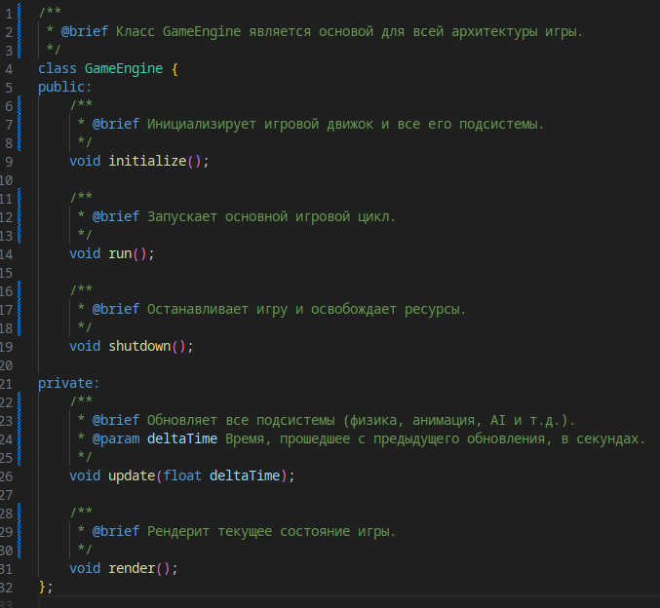

Рисунок 1 — Класс GameEngine с докблок-комментариями

Автоматическая генерация справочного руководства происходила с помощью программного средства doxygen. Окно Doxygen GUI представлено на рисунке 2.

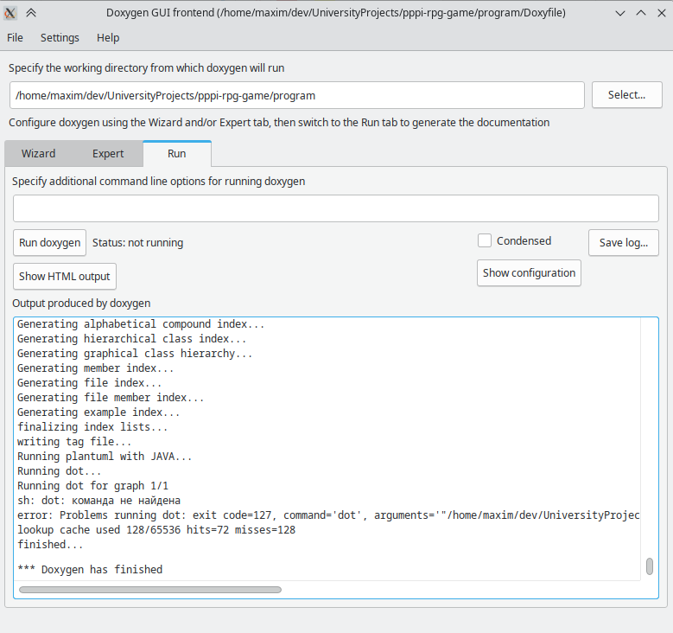

Рисунок 2 — Окно Doxygen

Страница сгенерированной документации представлена на рисунке 3.

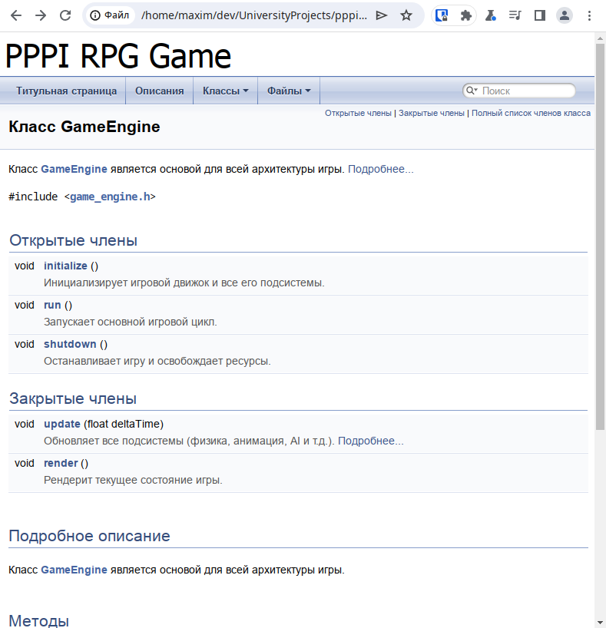

Рисунок 3 — Страница документации о классе GameEngine